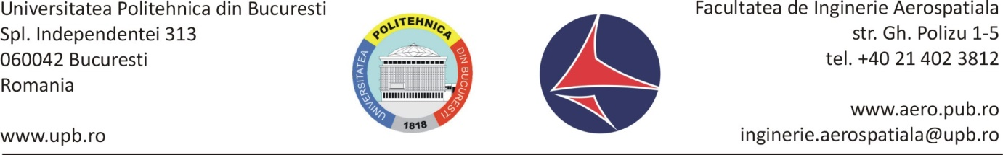

[Departamentul]

[sigla programului de studii – dacă este cazul]

[Titlul exact al proiectului]

Proiect de Diplomă

Autor: [Numele studentului]

Îndrumător(i): [Numele îndrumătorului / îndrumătorilor cu titlurile lor]

Sesiunea: [iulie / septembrie] 20XX

Declarația Anti-Plagiat

Subsemnatul __________________________________________, student la Universitatea Politehnica din București, Facultatea de Inginerie Aerospațială declar prin prezenta și certific că acest proiect de diplomă este rezultatul muncii mele proprii, originale și individuale. Toate sursele externe de informații utilizate au fost citate și incluse în bibliografie. Toate figurile, diagramele și tabelele luate din surse externe includ o referință către sursă.

Data: _________ Semnătura: __________________________

